Муниципальное автономное образовательное учреждение
дополнительного образования детей
«Детская школа искусств№1»

ДОПОЛНИТЕЛЬНАЯ ПРЕДПРОФЕССИОНАЛЬНАЯ ОБЩЕОБРАЗОВАТЕЛЬНАЯ ПРОГРАММА В ОБЛАСТИ ИЗОБРАЗИТЕЛЬНОГО ИСКУССТВА «ЖИВОПИСЬ»

Предметная область
ПЛЕНЭРНЫЕ ЗАНЯТИЯ

ПЛЕНЭР

ПО 03.УП.01

Срок реализации – 4 и 5 лет

Тоцкое 2014г.

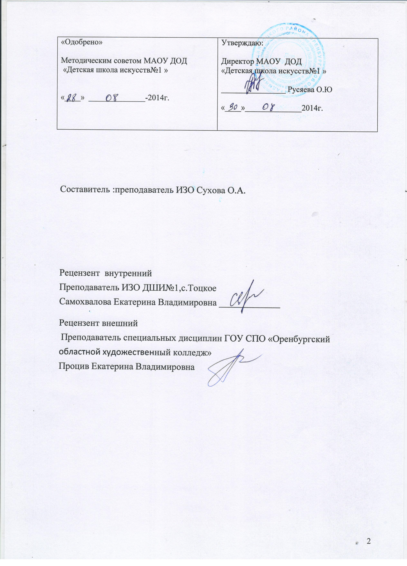

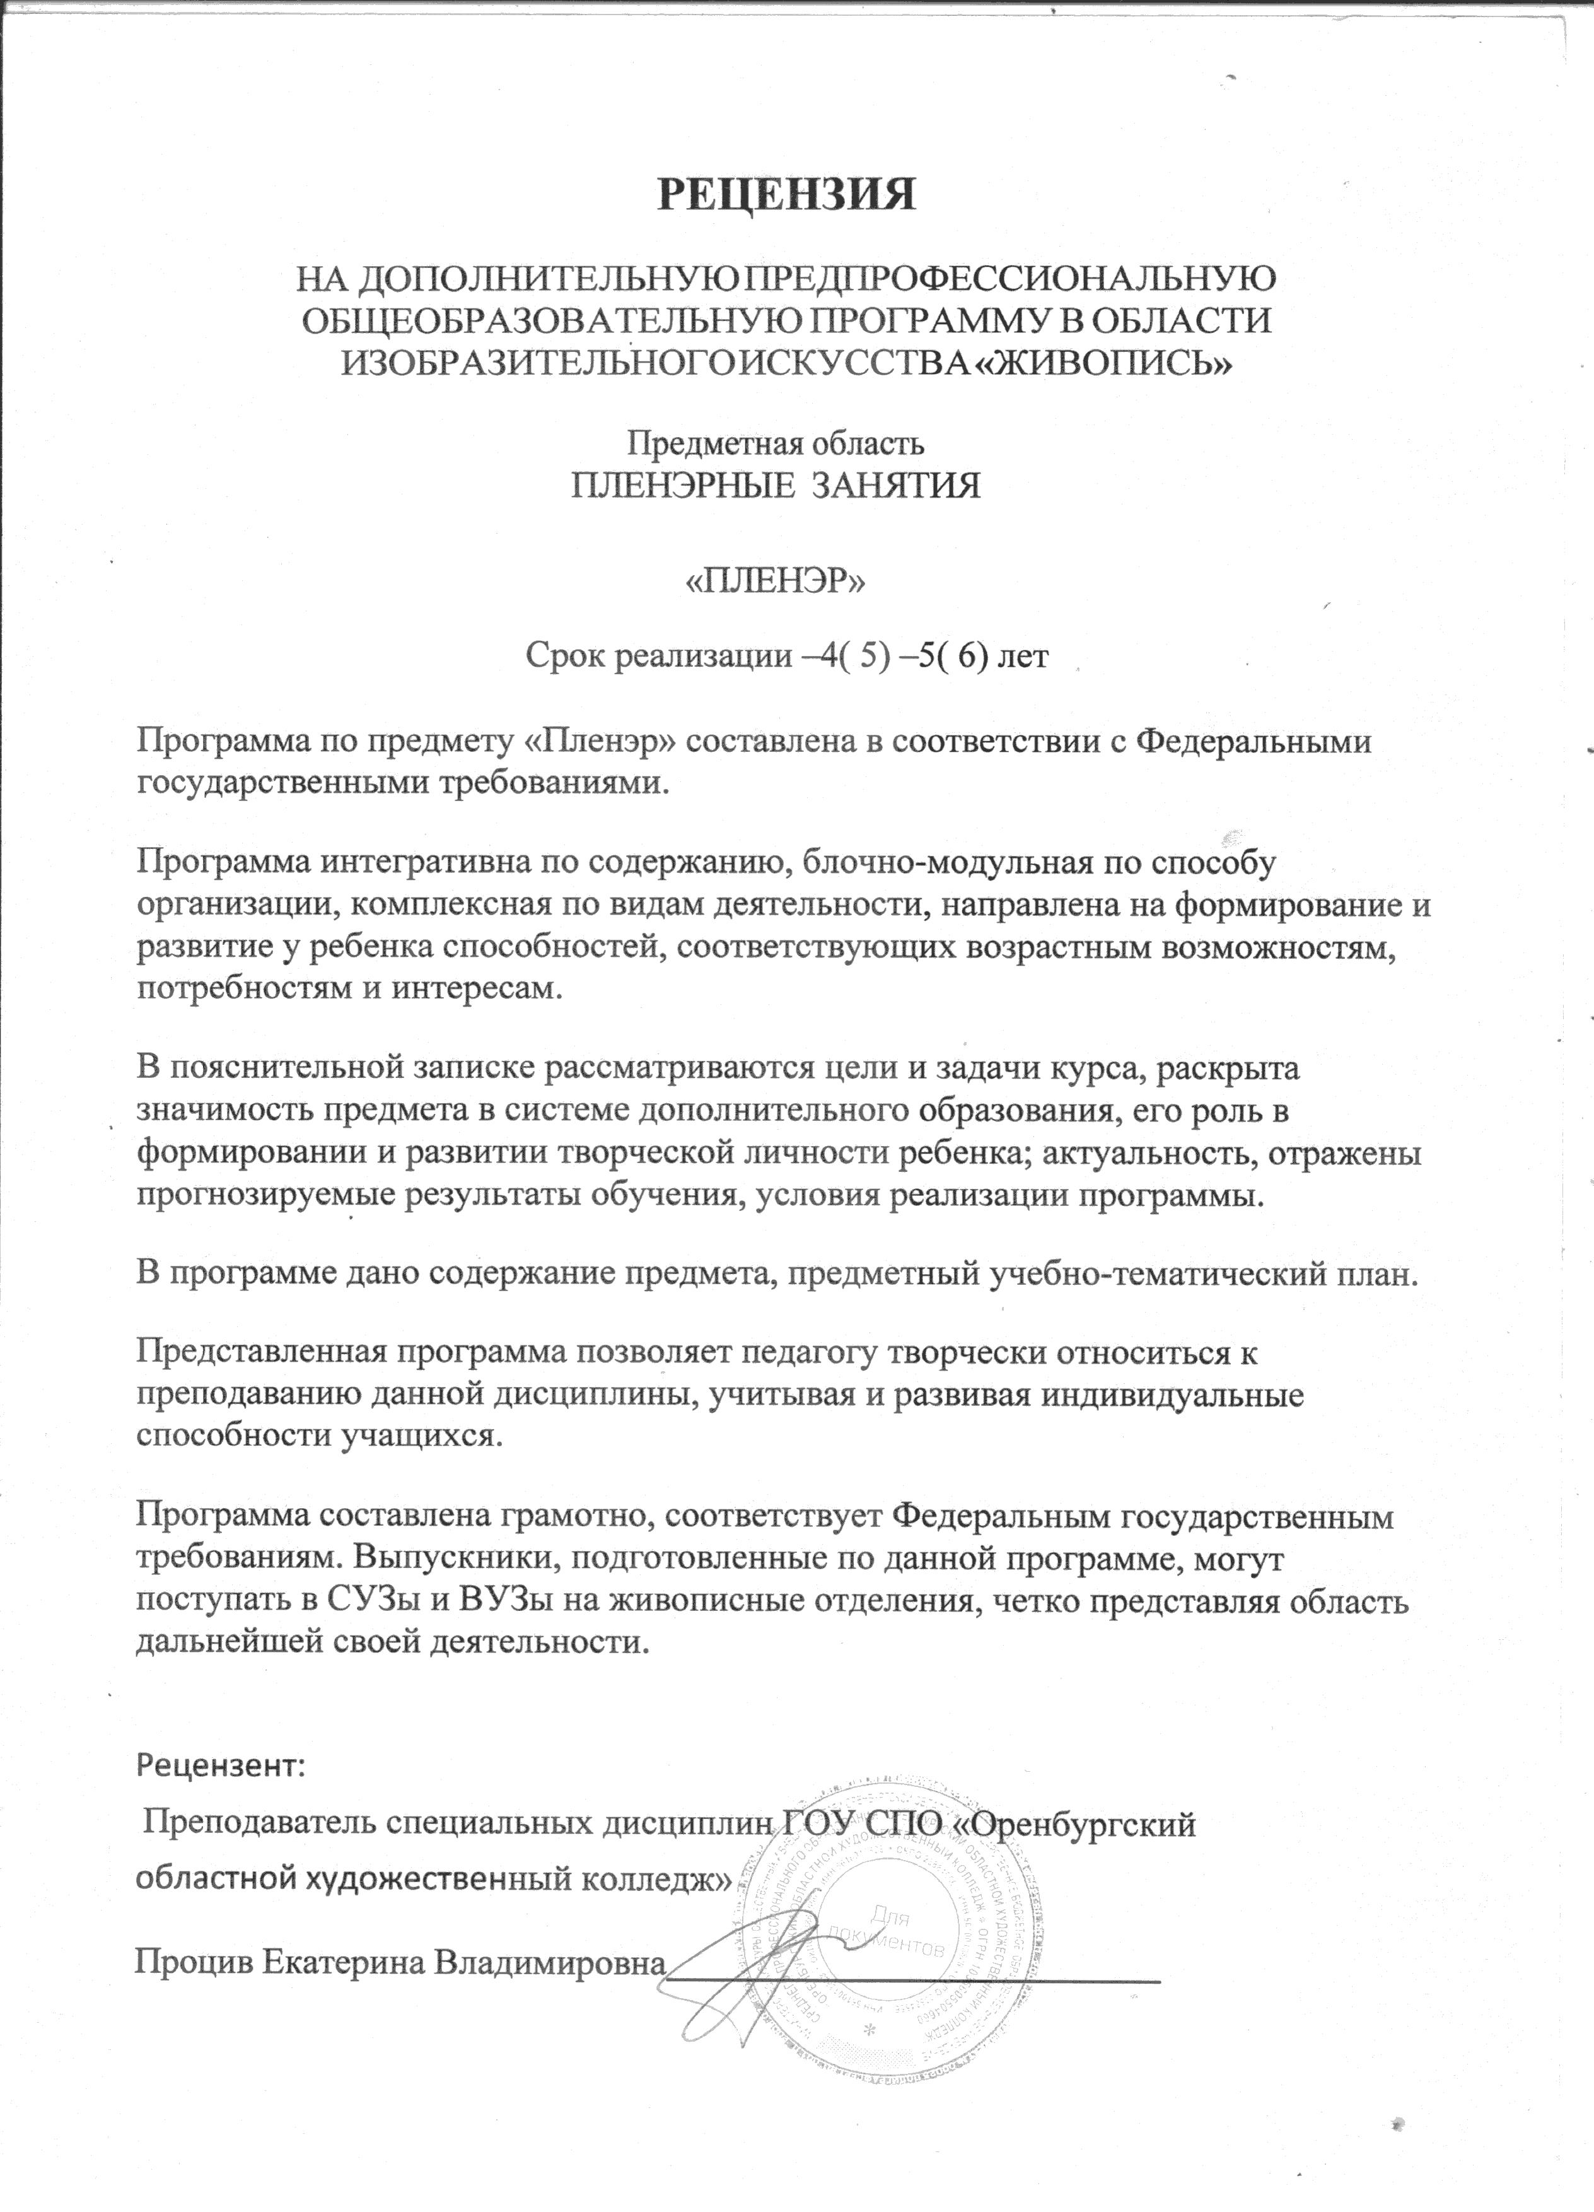

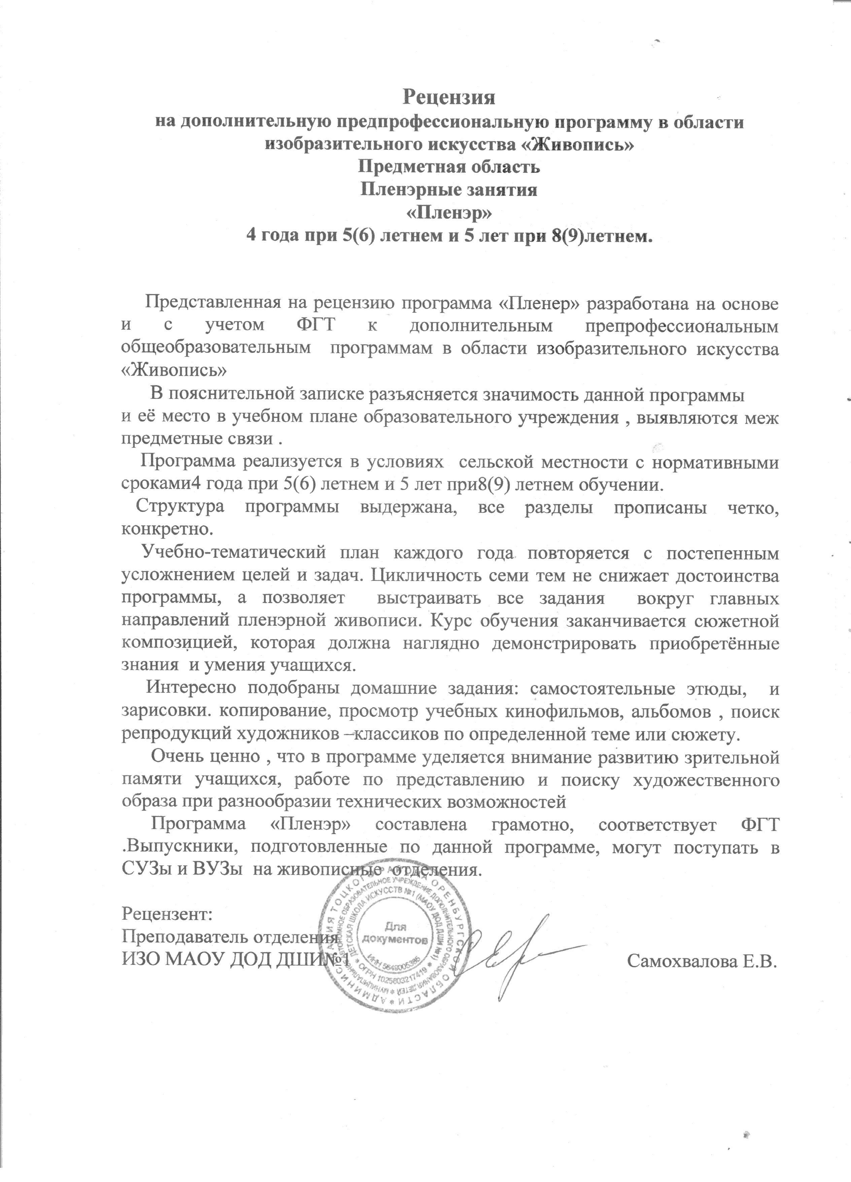

Структура программы учебного предмета

I. Пояснительная записка
- Характеристика учебного предмета, его место и роль в образовательном процессе

- Срок реализации учебного предмета
- Объем учебного времени, предусмотренный учебным планом образовательного учреждения на реализацию учебного предмета
- Сведения о затратах учебного времени и графике промежуточной аттестации

- Форма проведения учебных аудиторных занятий
- Цель и задачи учебного предмета

- Обоснование структуры программы учебного предмета
- Методы обучения
- Описание материально-технических условий реализации учебного предмета

II. Содержание учебного предмета

-Учебно-тематический план
- Содержание тем и разделов
III. Требования к уровню подготовки обучающихся
- Требования к уровню подготовки на различных этапах обучения

IV. Формы и методы контроля, система оценок
- Аттестация: цели, виды, форма, содержание;

- Критерии оценки
- Перечень средств обучения

V. Методическое обеспечение учебного процесса

VI. Список литературы
- Список рекомендуемой учебной и методической литературы

- Пояснительная записка

Программа учебного предмета «Пленэр» разработана на основе и с учетом федеральных государственных требований к дополнительным предпрофессиональным общеобразовательным программам в области изобразительного искусства «Живопись».
Учебные занятия на открытом воздухе (пленэр) - неотъемлемая часть учебного процесса, в котором применяются навыки, формируемые в рамках различных учебных предметов: рисунка, живописи, композиции. Пленэр является школой для дальнейшего развития данных навыков. Во время занятий на природе учащиеся собирают материал для работы над композицией, изучают особенности работы над пейзажем: законы линейной и воздушной перспективы, плановости, совершенствуют технические приемы работы с различными художественными материалами, продолжают знакомство с лучшими работами художников-пейзажистов.
Программа «Пленэр» тесно связана с программами по композиции, рисунку, живописи.
В заданиях по пленэру используются композиционные правила (передача движения, покоя, золотого сечения), приемы и средства композиции (ритм, симметрия и асимметрия, выделение сюжетно- композиционного центра, контраст, открытость и замкнутость, целостность), а также все виды рисунка: от быстрого линейного наброска, кратковременных зарисовок до тонового рисунка. В рисовании растительных и архитектурных мотивов применяются знания и навыки построения объемных геометрических форм: куба, параллелепипеда, шара, конуса, пирамиды.
При выполнении живописных этюдов используются знания основ цветоведения, навыки работы с акварелью, умения грамотно находить тоновые и цветовые отношения.
Данная программа реализуется как в условиях города, так и в условиях сельской местности.
Срок реализации учебного предмета

При реализации программ «Живопись» с нормативными сроками обучения 5 (6) лет учебный предмет
«Пленэр» осваивается 4 (5) лет со второго класса.

Вид учебной работы, аттестации, учебной нагрузки | Классы |  |  |  |  |  |  |  |  |  | Всего часов
Вид учебной работы, аттестации, учебной нагрузки | 2 |  | 3 |  | 4 |  | 5 |  | 6 |  | Всего часов
Вид учебной работы, аттестации, учебной нагрузки | Полугодия |  |  |  |  |  |  |  |  |  | Всего часов
Вид учебной работы, аттестации, учебной нагрузки | 3 | 4 | 5 | 6 | 7 | 8 | 9 | 10 | 11 | 12 | Всего часов
Практические занятия  (количество часов в год) | 28 |  | 28 |  | 28 |  | 28 |  | 28 |  | 140
Самостоятельная работа  (домашнее задание) - в часах |  | 21 |  | 21 |  | 21 |  | 21 |  | 21 | 105
Промежуточная аттестация |  | Т.п. |  | Т.п. |  | Т.п. |  | Т.п. |  | Т.п.
Максимальная учебная  нагрузка | 49 |  | 49 |  | 49 |  | 49 |  | 49 |  | 245
Т.п. – творческий просмотр

При реализации программ «Живопись» с нормативными сроками обучения 8 (9) лет учебный предмет
«Пленэр» осваивается 5 (6) лет с четвертого класса.

Вид учебной работы, аттестации, учебной нагрузки | Классы |  |  |  |  |  |  |  |  |  |  |  | Всего часов
Вид учебной работы, аттестации, учебной нагрузки | 4 |  | 5 |  | 6 |  | 7 |  | 8 |  | 9 |  | Всего часов
Вид учебной работы, аттестации, учебной нагрузки | Полугодия |  |  |  |  |  |  |  |  |  |  |  | Всего часов
Вид учебной работы, аттестации, учебной нагрузки | 7 | 8 | 9 | 10 | 11 | 12 | 13 | 14 | 15 | 16 | 17 | 18 | Всего часов
Практические занятия  (количество часов в год) | 28 |  | 28 |  | 28 |  | 28 |  | 28 |  | 28 |  | 168
Самостоятельная работа  (домашнее задание) - в часах |  | 21 |  | 21 |  | 21 |  | 21 |  | 21 |  | 21 | 126
Промежуточная аттестация |  | Т.п. |  | Т.п. |  | Т.п. |  | Т.п. |  | Т.п. |  | Т.п.
Максимальная учебная  нагрузка | 49 |  | 49 |  | 49 |  | 49 |  | 49 |  | 49 |  | 294

Содержание учебного предмета и годовые требования для дополнительного года обучения по учебному предмету «Пленэр» образовательное учреждение разрабатывает самостоятельно.
Занятия пленэром могут проводиться рассредоточено в различные периоды учебного года, а также – одну неделю в июне месяце. Самостоятельная работа проводится в счет резервного времени.
Объем учебного времени, отводимого на занятия пленэром, составляет по 28 часов в год, самостоятельная работа (домашнее задание) может составлять 21 час в год.
Форма проведения учебных занятий

Занятия по предмету «Пленэр» осуществляются в форме мелкогрупповых практических занятий (численностью от 4 до 10 человек) на открытом воздухе. В случае плохой погоды уроки можно проводить в краеведческом, зоологическом, литературном и других музеях, где учащиеся знакомятся с этнографическим материалом, делают зарисовки бытовой утвари, наброски чучел птиц и животных.
Цели учебного предмета:

- художественно-эстетическое развитие личности ребенка, раскрытие творческого потенциала, приобретение в процессе освоения программы художественно-исполнительских и теоретических знаний;
- воспитание любви и бережного отношения к родной природе;

- подготовка одаренных детей к поступлению в образовательные учреждения.
Задачи учебного предмета:

  - приобретение знаний об особенностях пленэрного освещения;

  - развитие навыков построения линейной и воздушной перспективы в пейзаже с натуры;
  - приобретение навыков работы над этюдом (с натуры растительных и архитектурных мотивов), фигуры человека на пленэре;
  - формирование умений находить необходимый выразительный метод

(графический или живописный подход в рисунках) в передаче натуры.

Методы обучения

Для достижения поставленной цели и реализации задач предмета используются следующие методы обучения:
словесный (объяснение, беседа, рассказ);

наглядный (показ, наблюдение, демонстрация приемов работы); практический;
эмоциональный (подбор ассоциаций, образов, создание художественных впечатлений).
Предложенные методы работы в рамках предпрофессиональной образовательной программы являются наиболее продуктивными при реализации поставленных целей и задач учебного предмета и основаны на проверенных методиках и сложившихся традициях изобразительного творчества.
Обоснование структуры программы учебного предмета

Обоснованием структуры программы являются ФГТ, отражающие все аспекты работы преподавателя с учеником.
Программа содержит следующие разделы:

- сведения о затратах учебного времени, предусмотренного на освоение учебного предмета;
- распределение учебного материала по годам обучения;

- описание дидактических единиц;

- требования к уровню подготовки обучающихся;

- формы и методы контроля, система оценок;

- методическое обеспечение учебного процесса.

В соответствии с данными направлениями строится основной раздел программы «Содержание учебного предмета».

- Содержание учебного предмета
При рисовании с натуры в условиях пленэра учащимися осуществляется активная исследовательская деятельность, изучается окружающий мир, отрабатываются навыки работы с материалом, закладываются основы профессионального ремесла.
Обучение происходит, главным образом, как решение задач по композиции, рисунку и живописи. Вид учебной деятельности должен быть разнообразным: обучение по наглядным образцам и практическая работа с натуры, в которой половина времени отводится на графику, половина – на живопись. Техника исполнения и формат работ обсуждаются с преподавателем.
Темы в программе повторяются с постепенным усложнением целей и задач на каждом году обучения.
Учащиеся первого года (2-й или 4-й класс) обучения по учебному предмету «Пленэр» приобретают первоначальные навыки передачи солнечного освещения, изменения локального цвета, учатся последовательно вести зарисовки и этюды деревьев, неба, животных, птиц, человека, знакомятся с линейной и воздушной перспективой, изучают произведения художников на выставках, в музеях, картинных галереях, по видеофильмам и учебной литературе в библиотеке школы.
Учащиеся второго года (3-й или 5-й класс) обучения решают задачи на цветовые и тональные отношения в пейзаже, развивают навыки передачи пленэрного освещения, плановости в глубоком пространстве, знакомятся с различными художественными материалами при выполнении рисунков животных, птиц, фигуры человека, архитектурных мотивов.
Учащиеся третьего года (4-й или 6-й класс) обучения развивают навыки и умения в выполнении пейзажей на состояние с решением различных композиционных приемов, рисуют более сложные архитектурные фрагменты и сооружения в линейной и воздушной перспективе, пишут натюрморты, используя широкий спектр цветовых оттенков, совершенствуют технические приемы работы с различными художественными материалами.
Учащиеся четвертого года (5-й или 7-й класс) обучения решают более сложные задачи на создание образа, развивают умения и навыки в выполнении пейзажа в определенном колорите, передаче точных тональных и цветовых отношений в натюрмортах на пленэре, самостоятельно выбирают выразительные приемы исполнения.
Учащиеся пятого года (6-й или 8-й класс) обучения развивают умение самостоятельно и последовательно вести работу над заданиями, находить выразительное пластическое решение в рисунках и этюдах. Ставятся задачи на выполнение сложных многоплановых пейзажей с архитектурными сооружениями, современной техникой, с изображением людей. Задания тесно связаны со станковой композицией.
Учащиеся шестого года обучения при реализации предпрофессиональных программ «Живопись» и «Декоративно-прикладное творчество» с нормативным сроком обучения 9 лет решают сложные задачи на создание образа, развивают умения и навыки работы с подготовительным материалом для станковых композиций, выполняют многоплановые пейзажи с различными архитектурными постройками и группами людей, самостоятельно выбирают различные приемы работы с художественными материалами.
Учебно-тематический план

Первый год обучения

Наименование темы | Вид учебного занятия | Максимальная учебная  нагрузка | Самостоятельная работа  (домашнее задание) | Практические занятия
Знакомство с предметом «Пленэр» | практ.  работа | 7 | 3 | 4
Кратковременные этюды пейзажа на  большие отношения | практ.  работа | 7 | 3 | 4

Наброски, зарисовки птиц, этюды  животных, фигуры человека | практ.  работа | 7 | 3 | 4
Архитектурные мотивы (малые  архитектурные формы) | практ.  работа | 7 | 3 | 4
Натюрморт на пленэре | практ.  работа | 7 | 3 | 4
Линейная перспектива ограниченного  пространства | практ.  работа | 7 | 3 | 4
Световоздушная перспектива | практ.  работа | 7 | 3 | 4

Второй год обучения

Наименование темы | Вид учебного занятия | Максимальная учебная  нагрузка | Самостоятельная работа  (домашнее задание) | Практические занятия
Зарисовки первоплановых элементов  пейзажа. Этюды деревьев | практ.  работа | 7 | 3 | 4
Кратковременные этюды пейзажа на  большие отношения неба к земле | практ.  работа | 7 | 3 | 4
Архитектурные мотивы | практ.  работа | 7 | 3 | 4
Натюрморт на пленэре | практ.  работа | 7 | 3 | 4
Наброски, зарисовки и этюды птиц,  животных и человека | практ.  работа | 7 | 3 | 4

Линейная перспектива глубокого  пространства | практ.  работа | 7 | 3 | 4
Световоздушная перспектива | практ.  работа | 7 | 3 | 4

Третий год обучения

Наименование темы | Вид учебного занятия | Максимальная учебная  нагрузка | Самостоятельная работа  (домашнее задание) | Практические занятия
Зарисовки и этюды первоплановых  элементов пейзажа | практ.  работа | 7 | 3 | 4
Кратковременные этюды и зарисовки  пейзажа на большие отношения | практ.  работа | 7 | 3 | 4
Архитектурные мотивы | практ.  работа | 7 | 3 | 4
Натюрморт на пленэре | практ.  работа | 7 | 3 | 4
Зарисовки и этюды птиц, животных и  фигуры человека | практ.  работа | 7 | 3 | 4
Линейная перспектива глубокого  пространства | практ.  работа | 7 | 3 | 4
Световоздушная перспектива | практ.  работа | 7 | 3 | 4

Четвертый год обучения

Наименование темы | Вид учебного занятия | Максимальная учебная  нагрузка | Самостоятельная работа  (домашнее задание) | Практические занятия
Зарисовки и этюды первоплановых  элементов пейзажа | практ.  работа | 7 | 3 | 4
Этюды и зарисовки пейзажей | практ.  работа | 7 | 3 | 4
Архитектурные мотивы | практ.  работа | 7 | 3 | 4
Натюрморт на пленэре | практ.  работа | 7 | 3 | 4
Зарисовки и этюды птиц, животных и  фигуры человека | практ.  работа | 7 | 3 | 4
Линейная перспектива | практ.  работа | 7 | 3 | 4
Световоздушная перспектива | практ.  работа | 7 | 3 | 4

Пятый год обучения

Наименование темы | Вид учебного занятия | Максимальная учебная  нагрузка | Самостоятельная работа  (домашнее задание) | Практические занятия
Зарисовки и этюды фрагментов пейзажа с  людьми | практ.  работа | 7 | 3 | 4

Длительные этюды и зарисовки пейзажа | практ.  работа | 7 | 3 | 4
Архитектурные мотивы | практ.  работа | 7 | 3 | 4
Натюрморт на пленэре | практ.  работа | 7 | 3 | 4
Этюды и зарисовки фигуры человека в  пейзаже (в парке, на стройке, в порту) | практ.  работа | 7 | 3 | 4
Линейная и световоздушная перспектива | практ.  работа | 7 | 3 | 4
Эскиз сюжетной композиции по итогам  пленэра | практ.  работа | 7 | 3 | 4

Шестой год обучения
Наименование темы | Вид учебного занятия | Максимальная учебная нагрузка | Самостоятельная работа  (домашнее задание) | Практические занятия
Зарисовки и этюды фрагментов пейзажа с  людьми и животными | практ. работа | 7 | 3 | 4
Длительные этюды и зарисовки пейзажа | практ. работа | 7 | 3 | 4
Архитектурные мотивы | практ. работа | 7 | 3 | 4
Натюрморт на пленэре | практ. работа | 7 | 3 | 4

Этюды и зарисовки фигуры человека в  пейзаже | практ. работа | 7 | 3 | 4
Линейная и световоздушная перспектива | практ. работа | 7 | 3 | 4
Эскиз сюжетной композиции по итогам  пленэра | практ. работа | 7 | 3 | 4

Содержание тем. Годовые требования

Первый год обучения

Тема 1. Знакомство с предметом «Пленэр». Ознакомление с основными отличиями пленэрной практики от работы в помещении. Решение организационных задач по месту и времени сбора, оснащению и основным правилам работы. Зарисовки и этюды первоплановых элементов пейзажа (розетка листьев одуванчика, лопуха).
Самостоятельная работа. Чтение учебной литературы. Материал. Карандаш, акварель.
Тема 2. Кратковременные этюды пейзажа на большие отношения. Зарисовка ствола дерева. Передача тоновых и цветовых отношений неба к земле. Знакомство с особенностями пленэрного освещения, теплохолодности, рефлексов. Изменение локального цвета. Этюды пейзажей на отношение
«небо-земля» с высокой и низкой линией горизонта. Зарисовка стволов берез

(на светлом фоне неба и на темном фоне зелени). Самостоятельная работа. Просмотр учебных видеофильмов. Материал. Карандаш, акварель.
Тема 3. Наброски, зарисовки птиц, этюды животных, фигуры человека. Передача особенностей пропорций, характерных поз, движений. Развитие наблюдательности. Работа одним цветом с использованием силуэта.
Самостоятельная работа. Зарисовки, этюды домашних животных. Материал. Тушь, акварель.
Тема 4. Архитектурные мотивы (малые архитектурные формы). Передача тональных отношений с четко выраженным контрастом. Работа тенями. Этюд калитки с частью забора. Рисунок фрагмента чугунной решетки с частью сквера.
Самостоятельная работа. Посещение художественных выставок в музеях и картинных галереях.
Материал. Карандаш, тушь, маркер, акварель.

Тема 5. Натюрморт на пленэре. Выразительная передача образа растительного мотива. Умение находить гармоничные цветовые отношения. Использование различных приемов работы карандашом и приемов работы с акварелью. Рисунок ветки дерева в банке, вазе. Этюд цветка в стакане. Самостоятельная работа. Этюды и зарисовки комнатных цветов.
Материал. Карандаш, акварель.

Тема 6. Линейная перспектива ограниченного пространства. Знакомство с визуальным изменением размера предметов в пространстве на примере городского дворика. Определение горизонта, изучение закономерности визуальных сокращений пространственных планов. Зарисовка крыльца с порожками. Этюд угла дома с окном, части крыши с чердачным окном. Самостоятельная работа. Просмотры учебных кинофильмов.
Материал. Карандаш, гелевая ручка, маркер, акварель.

Тема 7. Световоздушная перспектива.

Определение правильных цветотональных отношений пространственных планов. Изменение цвета зелени под воздействием воздуха на свету и в тени. Этюд пейзажа с постройкой на среднем плане. Зарисовка дома с пейзажем. Самостоятельная работа. Кратковременные этюды и зарисовки домашнего двора.
Материал. Карандаш, акварель.
Второй год обучения

Тема 1. Зарисовки первоплановых элементов пейзажа. Этюды деревьев. Образное восприятие природных форм. Рисование тенями: живописный или графический подход к рисунку в зависимости от характера пластики натуры. Зарисовки крупных камней, пней интересной формы. Этюды деревьев (монохром).
Самостоятельная работа. Просмотры художественных журналов в школьной библиотеке.
Материал. Карандаш, акварель, соус.

Тема 2. Кратковременные этюды пейзажа на большие отношения неба к земле. Зарисовки цветов и растений. Развитие пленэрного цветоощущения, передача общего тона и тонально цветовых отношений в пейзаже. Выявление возможностей акварельных красок в передаче различного состояния природы. Использование различных приемов работы карандашом. Этюды на большие отношения неба к земле приемом a la prima при разном освещении. Зарисовки разных по форме цветов и растений.
Самостоятельная работа. Этюды неба и земли из окна квартиры. Материал. Карандаш, акварель.
Тема 3. Архитектурные мотивы. Выявление характерных цветовых и тоновых контрастов натуры и колористическая связь их с окружением. Совершенствование навыков работы в технике a la prima, дальнейшее обогащение живописной палитры. Этюд дома с деревьями и частью забора. Зарисовки несложных архитектурных сооружений.
Самостоятельная работа. Просмотр учебной литературы. Материал. Карандаш, акварель, тушь.
Тема 4. Натюрморт на пленэре. Определение правильных цветотональных отношений. Развитие навыков в передаче пленэрного освещения, решения тонально-цветовых отношений, градации теплохолодности. Два этюда букетика цветов (на светлом и на тёмном фоне). Зарисовки корней деревьев с нижней частью ствола.
Самостоятельная работа. Этюды и зарисовки цветов на даче, за городом. Материал. Карандаш, акварель.
Тема 5. Наброски, зарисовки и этюды птиц, животных и человека. Овладение приемами быстрого, линейного, линейно-цветового, линейно- тонального изображения животных и птиц. Выявление в набросках и этюдах характерных движений. Грамотная компоновка нескольких изображений. Самостоятельная работа. Копии этюдов и зарисовок животных и птиц из журналов.
Материал. Карандаш, маркер, гелевая ручка, акварель.

Тема 6. Линейная перспектива глубокого пространства. Практическое знакомство с передачей перспективы на конкретном примере. Грамотная передача тональных и цветовых отношений с учетом перспективы. Рисунок дома с частью улицы, уходящей в глубину. Этюд части дома с окном или крылечком и части улицы.
Самостоятельная работа. Просмотр учебных видеофильмов. Материал. Карандаш, акварель.
Тема 7. Световоздушная перспектива. Объемно-пространственное восприятие пейзажа. Красивое ритмическое расположение в листе пятен и линий. Изменение цвета в пространстве. Этюд и зарисовки группы деревьев на фоне дальнего пейзажа (два этюда – со светлыми и с темными стволами). Самостоятельная работа. Этюд одного и того же пейзажного мотива в разное время суток
Материал. Карандаш, акварель.

Третий год обучения

Тема 1. Зарисовки и этюды первоплановых элементов пейзажа. Интересное композиционное решение. Использование различных приемов работы акварелью и карандашом. Тропинки, аллеи, крутые склоны, деревья, кустарники.
Самостоятельная работа. Просмотр учебной литературы и учебных работ из методического фонда.
Материал. Карандаш, акварель, фломастер.

Тема 2. Кратковременные этюды и зарисовки пейзажа на большие отношения. Целостность восприятия натуры и цельность ее изображения. Изучение характера освещения. Этюды и зарисовки на различные состояния с разными композиционными задачами.
Самостоятельная работа. Посещение художественных выставок. Материал. Карандаш, акварель, соус.
Тема 3. Архитектурные мотивы. Передача пропорций архитектурных частей здания. Деталировка отдельных фрагментов. Выявление характерных тоновых и цветовых контрастов. Рисунок и этюд фрагментов храма (колокольни, барабанов с луковицами, оконных проемов с решетками и т.д.) Самостоятельная работа. Этюды и зарисовки ближайших архитектурных сооружений.
Материал. Карандаш, акварель, гелевая ручка.

Тема 4. Натюрморт на пленэре. Совершенствование навыков работы с акварелью в условиях пленэрного освещения. Разнообразие рефлексов. Умение находить гармоничные цветовые и тоновые отношения. Зарисовки и этюды букета цветов в вазе на солнце и в тени.
Самостоятельная работа. Этюды и зарисовки различных цветов. Материал. Карандаш, акварель, фломастер.
Тема 5. Зарисовки и этюды птиц, животных и фигуры человека. Совершенствование навыков передачи характера движений и поз домашних и диких животных. Пластика фигуры человека.
Самостоятельная работа. Этюды и зарисовки своих близких и знакомых. Материал. Карандаш, акварель, маркер, фломастер, тушь.
Тема 6. Линейная перспектива глубокого пространства. Дальнейшее изучение линейной и воздушной перспективы. Развитие навыков работы с
различными материалами. Рисунок лодок, катеров в различных ракурсах. Этюды мостков на реке, причалов для лодок.
Самостоятельная работа. Этюды и наброски транспорта Материал. Карандаш, акварель, соус, тушь.
Тема 7. Световоздушная перспектива. Передача плановости в пейзаже. Цельность восприятия. Выделение композиционного центра. Этюд и зарисовка холмистого или разнопланового пейзажа с постройками. Самостоятельная работа. Этюды и зарисовки характерных пейзажей по памяти.
Материал. Карандаш, акварель, соус, тушь.

Четвертый год обучения

Тема 1. Зарисовки и этюды первоплановых элементов пейзажа. Самостоятельный подход к выбору интересного сюжета. Использование подходящих технических возможностей для создания определенного образа. Кустарники и заросли на берегу реки. Крупные сучья деревьев с частью ствола. Различные постройки.
Самостоятельная работа. Этюды и зарисовки группы деревьев в городском парке.
Материал. Карандаш, гелевая ручка, маркер, акварель, соус.

Тема 2. Этюды и зарисовки пейзажей. Решение композиционного центра. Грамотное построение пространства. Плановость. Закрепление навыков работы различными художественными материалами. Пейзаж городских окраин.
Самостоятельная работа. Этюды и зарисовки панорамных пейзажей. Материал. Карандаш, акварель, тушь, соус.
Тема 3. Архитектурные мотивы. Выявление эстетических качеств архитектурного мотива. Образное решение здания. Грамотная последовательность в работе. Зарисовки и этюды пейзажных мотивов с храмом или другим крупным сооружением.
Самостоятельная работа. Этюды и наброски церквей. Материал. Карандаш, акварель, тушь, гелевая ручка.
Тема 4. Натюрморт на пленэре. Передача цветовых и тональных отношений. Образное решение натюрморта. Передача материальности и фактуры предметов. Рисунок натюрморта из предметов дачного быта. Этюд натюрморта из подобных предметов.
Самостоятельная работа. Тематический натюрморт по представлению. Материал. Карандаш, акварель, гелевая ручка, уголь, сангина.
Тема 5. Зарисовки и этюды птиц, животных и фигуры человека. Связь со станковой композицией. Поиск живописно-пластического решения. Закрепление технических приемов работы с различными материалами. Этюды сюжетов в зоопарке, в городском саду, на рынке.
Самостоятельная работа. Этюды и зарисовки своих друзей или автопортрет. Материал. Карандаш, акварель, маркер, фломастер, тушь.
Тема 6. Линейная перспектива. Творческий подход в выборе приемов и средств композиции. Выразительность линейного рисунка. Цельность колористического решения. Подробная детализация переднего плана. Этюды и зарисовки натюрморта в пейзаже. Натюрморт походного быта. Самостоятельная работа. Посещение музеев.
Материал. Карандаш, акварель, соус, гелевая ручка.

Тема 7. Световоздушная перспектива. Плановость в пейзаже. Изменение цвета в зависимости от расстояния. Совершенствование методов работы с акварелью и другими материалами. Зарисовка и этюды озера, реки или иного водоема со стеной леса или с городскими постройками на дальнем берегу. Самостоятельная работа. Наброски и зарисовки подобных пейзажей по памяти.
Материал. Карандаш, акварель, соус, тушь.

Пятый год обучения
Тема 1. Зарисовки и этюды фрагментов пейзажа с людьми. Понятие общего тона и тонально-цветовых отношений в пленэрной живописи. Интересное композиционное решение. Передача различного состояния погоды, времени дня, освещения.
Самостоятельная работа. Этюды и зарисовки фрагментов пейзажа с людьми на детских площадках и в скверах.
Материал. Карандаш, акварель, тушь, гелевая ручка.

Тема 2. Длительные этюды и зарисовки пейзажа. Образ в пейзаже. Индивидуальное отношение к изображаемому. Последовательное ведение работы, завершенность в рисунках. Этюды и зарисовки пейзажа с открытым пространством, постройками и деревьями на среднем плане.
Самостоятельная работа. Этюды и зарисовки пейзажей городских парков. Материал. Карандаш, акварель, фломастеры, уголь, сангина.
Тема 3. Архитектурные мотивы. Образ архитектурного сооружения. Выразительность ритмов. Грамотное построение с перспективным сокращением. Рисунок и этюд улицы с разнотипными по форме постройками на сложном рельефе местности.
Самостоятельная работа. Этюды и зарисовки памятников скульптуры и архитектуры.
Материал. Карандаш, акварель, фломастер, маркеры.

Тема 4. Натюрморт на пленэре. Выразительное пластическое решение. Цветовые и тоновые контрасты. Передача материальности и фактуры предметов. Тематический натюрморт.
Самостоятельная работа. Творческий натюрморт. Материал. Карандаш, акварель, соус, тушь.
Тема 5. Этюды и зарисовки фигуры человека в пейзаже (в парке, на стройке, в порту). Связь со станковой композицией. Характерные живописно-пластические особенности фигур людей разных профессий. Совершенствование технических приемов работы с различными материалами.
Самостоятельная работа. Наброски и зарисовки фигуры человека на рынке, на вокзале, на улице.
Материал. Карандаш, акварель, маркер, фломастер, гелевая ручка.

Тема 6. Линейная и световоздушная перспектива. Передача большого пространства и объектов современной техники с соблюдением масштаба величин и перспективы планов. Творческий подход в рисунках. Зарисовка индустриального пейзажа. Этюд пейзажа с мостом через реку. Самостоятельная работа. Этюды и зарисовки городской стройки.
Материал. Карандаш, акварель, фломастер, тушь.

Тема 7. Эскиз сюжетной композиции по итогам пленэра. Умение находить выразительное пластическое решение, работать с подготовительным натурным материалом. Использование знаний, умений и навыков, полученных в процессе обучения. Сюжетная фигурная композиция. Самостоятельная работа. Работа с подготовительным материалом. Самостоятельный выбор техники исполнения и художественных материалов.

Шестой год обучения

Тема 1. Зарисовки и этюды фрагментов пейзажа с людьми и животными. Правильные тонально-цветовые отношения в пленэрной живописи. Оригинальное композиционное решение. Группирование фигур, расстановка их на плоскости с учетом перспективы.
Самостоятельная работа. Этюды и зарисовки фрагментов городского пейзажа с людьми на разных планах.
Материал. Карандаш, акварель, тушь, гелевая ручка.

Тема 2. Длительные этюды и зарисовки многопланового пейзажа. Классическое построение пейзажа. Использование различных приемов работы акварелью и карандашом. Этюды и зарисовки пейзажа с постройками и деревьями на разных планах.
Сам. работа. Этюды и зарисовки пейзажей городских скверов. Материал. Карандаш, акварель, фломастеры, уголь, сангина.
Тема 3. Архитектурные мотивы. Передача ритмов освещенных и затемненных планов. Правильное построение с перспективным сокращением. Рисунки и этюды старинной улицы с различными постройками. Самостоятельная работа. Этюды и зарисовки памятников архитектуры. Материал. Карандаш, акварель, фломастер, маркеры.
Тема 4. Натюрморт на пленэре. Выразительное пластическое решение. Многообразие цветовых нюансов. Передача материальности и фактуры предметов. Натюрморт с ягодами, фруктами, цветами.
Самостоятельная работа. Творческий натюрморт. Материал. Карандаш, акварель, соус, уголь, сангина.
Тема 5. Этюды и зарисовки фигуры человека в пейзаже. Связь со станковой композицией. Совершенствование технических приемов работы с различными материалами. Этюды и зарисовки портрета человека на пленэре. Передача характерных особенностей.
Самостоятельная работа. Наброски и этюды группы людей, занятых совместной деятельностью.
Материал. Карандаш, акварель, маркер, фломастер, гелевая ручка.

Тема 6. Линейная и световоздушная перспектива. Передача глубокого пространства. Правильное построение перспективы. Творческий подход в рисунках. Детализация переднего плана. Этюд набережной реки, моря. Самостоятельная работа. Наброски и этюды по памяти и представлению на основе выполненных рисунков.
Материал. Карандаш, акварель, фломастер, гелевая ручка, тушь.

Тема 7. Эскиз сюжетной композиции по итогам пленэра. Совершенствование методов работы с акварелью и другими материалами. Умение работать с подготовительным материалом. Многофигурная сюжетная композиция «Мой край», «Мой город» и т.п.
Самостоятельная работа. Работа с подготовительным материалом. Самостоятельный выбор техники исполнения и художественных материалов.

- Требования к уровню подготовки обучающихся Результатом освоения программы «Пленэр» является приобретение
обучающимися следующих знаний, умений и навыков:

  - знание о закономерностях построения художественной формы и особенностей ее восприятия и воплощения;
  - знание способов передачи пространства, движущейся и меняющейся натуры, законов линейной перспективы, равновесия, плановости;
  - умение передавать настроение, состояние в колористическом решении пейзажа;
  - умение применять сформированные навыки по учебным предметам: рисунок, живопись, композиция;
- умение сочетать различные виды этюдов, набросков в работе над композиционными эскизами;
  - навыки восприятия натуры в естественной природной среде;

  - навыки передачи световоздушной перспективы;

- навыки работы над жанровым эскизом с подробной проработкой деталей.
- Формы и методы контроля, система оценок

Программа предусматривает текущий контроль успеваемости и промежуточную аттестацию.
Текущий контроль успеваемости подразумевает выставление оценок за каждое задание («отлично», «хорошо», «удовлетворительно»). Промежуточная аттестация проводится в форме просмотров учебных работ учащихся в конце пленэра с выставлением оценок. Просмотры проводятся за счет аудиторного времени.
Критерии оценок

Оценка 5 («отлично») предполагает:

- грамотную компоновку в листе;
- точный и аккуратно выполненный подготовительный рисунок (при работе с цветом);
- соблюдение правильной последовательности ведения работы;

- свободное владение линией, штрихом, тоном, передачей цвета;

- свободное владение передачей тональных и цветовых отношений с учетом световоздушной среды;
  - грамотная передача пропорций и объемов предметов в пространстве;

- грамотное использование выразительных особенностей применяемых материалов и техник;
- цельность восприятия изображаемого, умение обобщать работу;

  - самостоятельное выявление и устранение недочетов в работе. Оценка 4 («хорошо») предполагает:
  - небольшие неточности в компоновке и подготовительном рисунке;

  - неумение самостоятельно выявлять недочеты в работе, но самостоятельно исправлять ошибки при указании на них;
  - незначительные недочеты в тональном и цветовом решении;

  - недостаточная моделировка объемной формы;

  - незначительные ошибки в передаче пространственных планов. Оценка 3 («удовлетворительно») предполагает:
  - существенные ошибки, допущенные при компоновке;

  - грубые нарушения пропорций, перспективы при выполнении рисунка;

  - грубые ошибки в тональных отношениях;

  - серьезные ошибки в колористическом и цветовом решении;

  - небрежность, неаккуратность в работе, неумение довести работу до завершенности;
  - неумение самостоятельно выявлять и исправлять недочеты в работе.

- Методическое обеспечение учебного процесса

Предложенные в настоящей программе темы заданий следует рассматривать как рекомендательные. Педагог должен исходить из
конкретных условий работы с натуры. В ходе планирования учебных задач обязательным моментом является четкое определение целей задания. Педагог в словесной форме объясняет детям, как достичь данной цели. Предлагается следующая схема этапов выполнения заданий:
- Анализ решения подобных тем и сюжетов в произведениях художников-классиков и в работах учащихся (из методического фонда).
- Выбор точки зрения.

- Выбор формата изображения.

- Определение пропорций, движения и характера пространственных планов.
- Проработка деталей композиционного центра.

- Передача больших тоновых и цветовых отношений.

- Обобщенная моделировка объемной формы, выявление градаций светотени с учетом воздушной перспективы.
- Подчинение всех частей изображения целому.

Преподавателю рекомендуется как можно чаще проводить «мастер- классы» для учащихся. Для успешного изучения нового учебного материала желательно в конце занятий проводить обсуждение успехов и неудач в группе.
Средства обучения

- материальные: индивидуальные художественные принадлежности, натюрмортный фонд;
- наглядно – плоскостные: наглядные методические пособия, плакаты, фонд работ учащихся, иллюстрации;
- демонстрационные: муляжи, чучела птиц и животных, гербарии, демонстрационные модели, натюрмортный фонд;
- электронные образовательные ресурсы: мультимедийные учебники, мультимедийные универсальные энциклопедии, сетевые образовательные ресурсы;
- аудиовизуальные: слайд-фильмы, видеофильмы, учебные кинофильмы, аудио-записи.

6. Список рекомендуемой литературы

Методическая литература

- Беда Г.В. Основы изобразительной грамоты. Рисунок. Живопись. Композиция. - М., 1981
- Волков Н. Н. Цвет в живописи. - М.: Искусство, 1985

- Кузин В.С. Наброски и зарисовки.- М.,1981

- Кузин В.С.Основы обучения изобразительному искусству в общеобразовательной школе. – М.Просвещение, 1992
- Маслов Н.Я. Пленэр. – М.: Просвещение, 1984

- Ростовцев Н.Н. Академический рисунок. - М: Просвещение, 1973

- Смирнов Г.Б., Унковский А.А. Пленэр. Практика по изобразительному искусству. - М., 1981
- Тютюнова Ю.М. Пленэр: наброски, зарисовки, этюды. – М.: Академический Проект, 2012
- Барщ А.О. Наброски и зарисовки. - М.: Искусство, 1970.

- Игнатьев С.Е. Наброски акварелью. // Юный художник: № 8, 1981

- Кирцер Ю.М. Рисунок и живопись. – М.: Высшая школа, 1992

- Шорохов Е.В. Композиция. - М.: Просвещение, 1986

Учебная литература

- Бесчастнов Н.П. Графика пейзажа. – М.: Гуманит. изд. центр ВЛАДОС, 2008
- Луковенко Б.А. Рисунок пером. – М.: Просвещение, 2000

- Сокольникова Н.М. Основы композиции. – Обнинск: Титул, - 1996

- Сокольникова Н.М. Основы рисунка. – Обнинск: Титул, - 1998

- Сокольникова Н.М. Изобразительное искусство. Часть 2. Основы живописи. – Обнинск: Титул, - 1996
- Терентьев А.Е. Изображение животных и птиц средствами рисунка и живописи. - М: Просвещение, 1980

